113年12月20日餐點照片
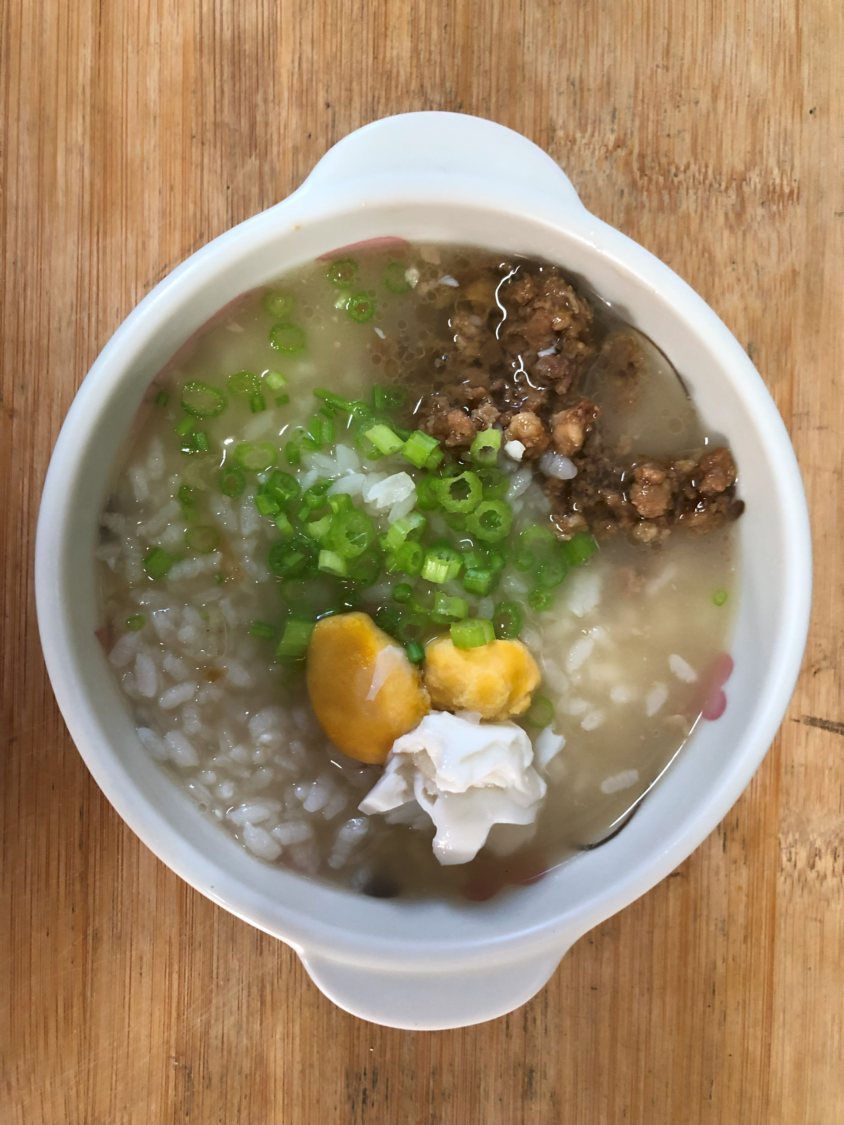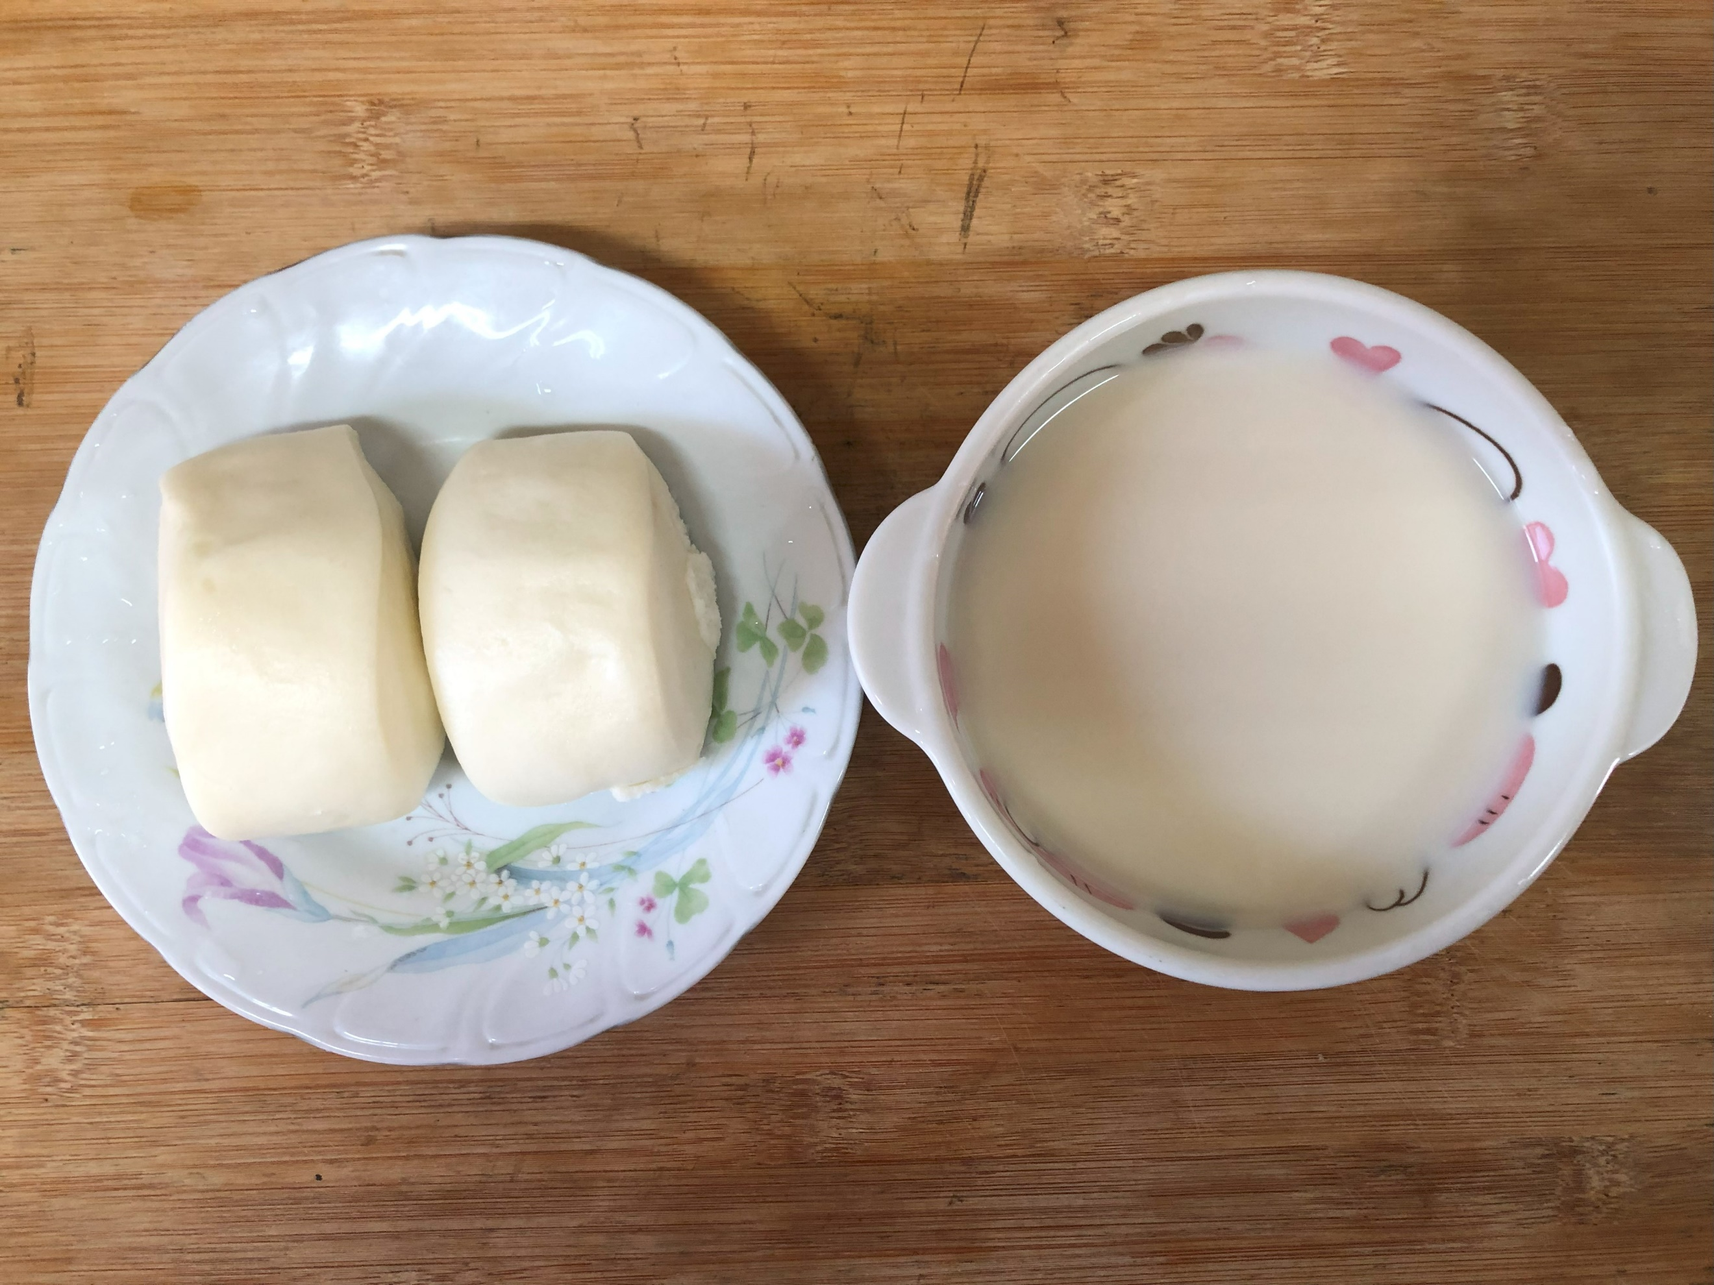
早餐(鹹蛋瘦肉粥) 下午點心(牛奶饅頭、豆奶)
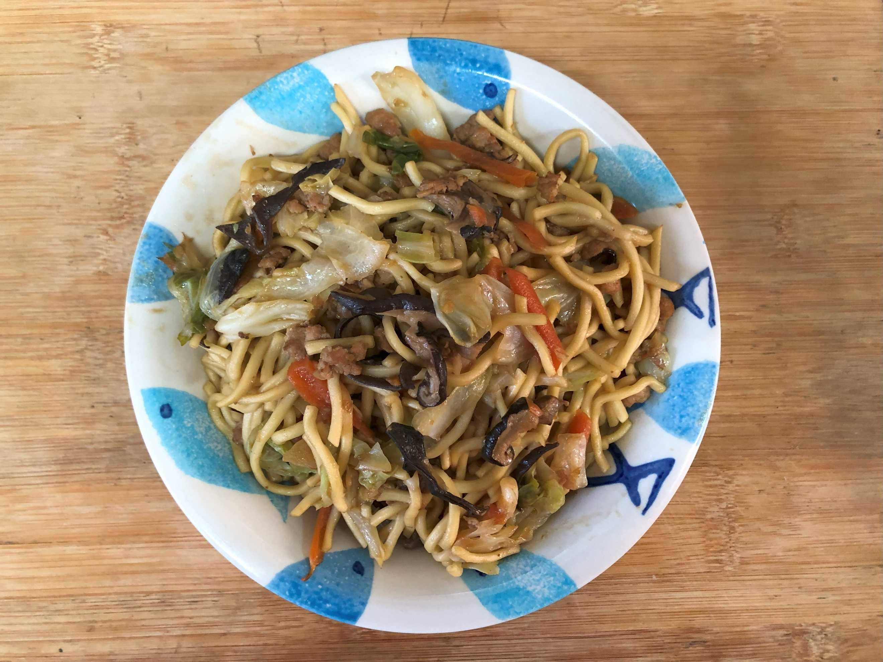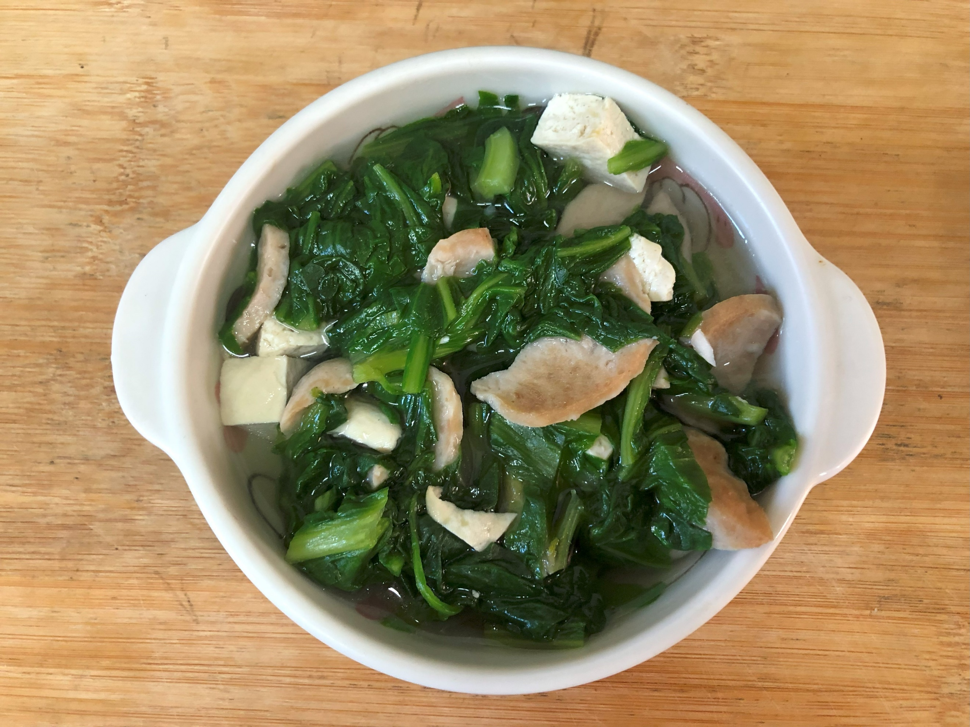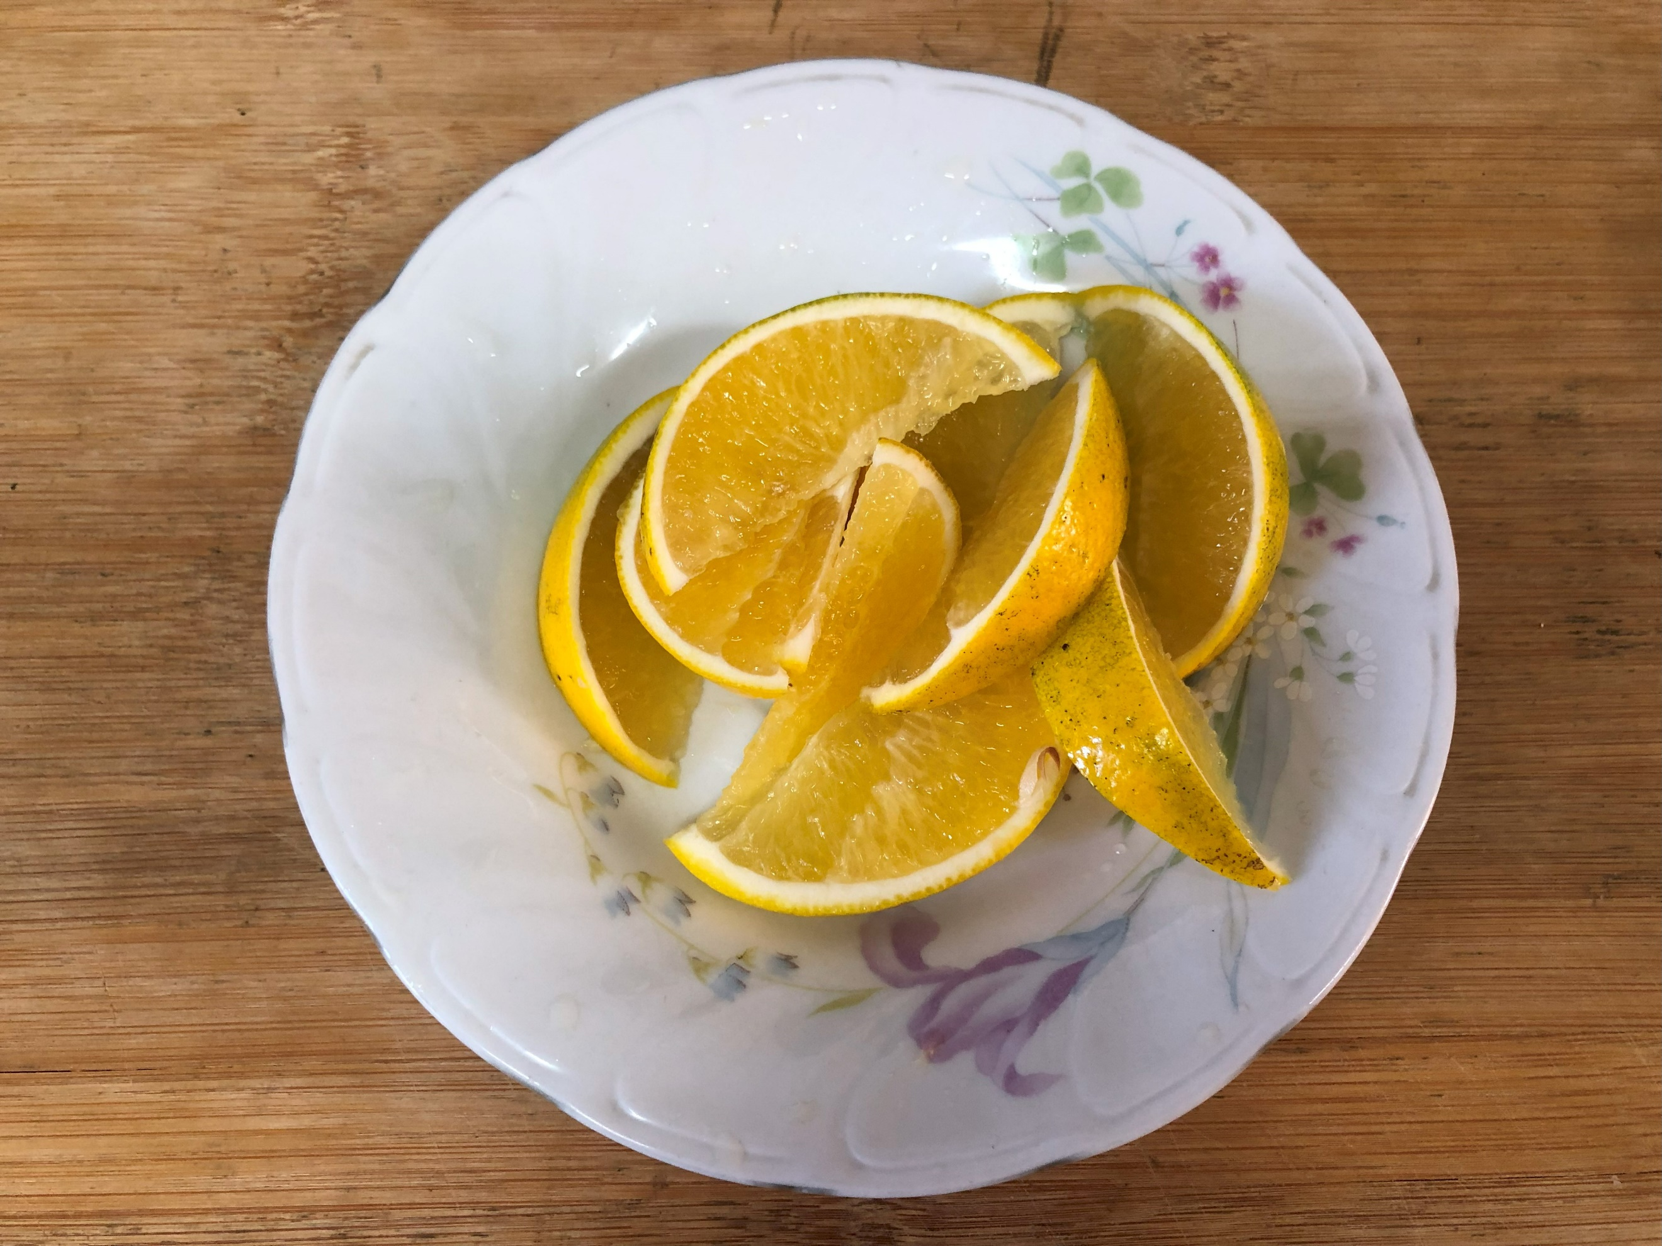
午餐(什錦香菇肉燥炒麵、吻仔豆腐波菜湯、柳丁)

